|  |  |
| --- | --- |
|  | МИНИСТЕРСТВО ОБРАЗОВАНИЯ И НАУКИ РЕСПУБЛИКИ ТАТАРСТАН **Государственное автономное профессиональное образовательное учреждение** «ЗЕЛЕНОДОЛЬСКИЙ МЕХАНИЧЕСКИЙ КОЛЛЕДЖ»  (ГАПОУ «ЗМК») |

**09.02.07 «Информационные системы и программирование»**

# МДК 07.01. УПРАВЛЕНИЕ И АВТОМАТИЗАЦИЯ БАЗ ДАННЫХ

**Отчет о практических работах**

**Исполнитель**: Архипов Артём Алексеевич

**Группа**: 217

**Преподаватель:** Алемасов Евгений Павлович

**Дата сдачи** 30.10.2024 **Оценка** ____________

**Подпись преподавателя**  _______________________

**Работа №5. Парсинг Excel**

Подключаем и импортируем необходимые зависимости и пакеты соответственно

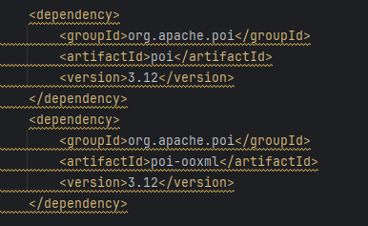

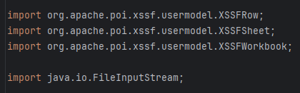

Создаём метод, который принимает два параметра: первый это путь к файлу, а второй – данные, по которым будет выводится информация



Создаём экземпляр класса Excel книги, а в конструктор отправляем путь к файлу

Создадим переменную и присвоим ей нужным нам лист



После, добавим бесконечный цикл, в котором будут создаваться переменные для изменения номера ячейки и сохранения найденных данных. В процессе этого цыкла мы будем брать строку и если она пустая, то прекращать цикл. А если нет, от возьмём первую ячейку, проверим, равна ли она введённым данным. Если равна – запускаем еще один цикл до тех пора пока не найдётся пустая ячейка и будем вытаскивать оттуда данные, собирать в нужный нам формат и выводить.

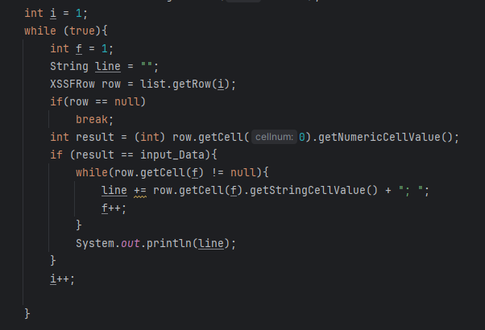

Осталось только вызвать этот метод, послать туда путь и номер группы и радоваться результатами

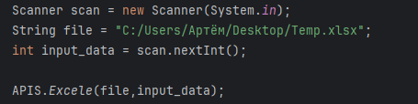

**Результат работы:**

